MALÁ KOPANÁ – 10. 10. 2013 – Hovězí

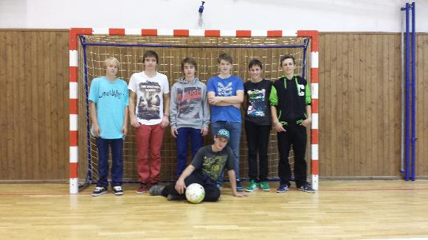
- ZŠ Hovězí
- ZŠ a MŠ Karolinka
- ZŠ Nový Hrozenkov
- ZŠ Halenkov

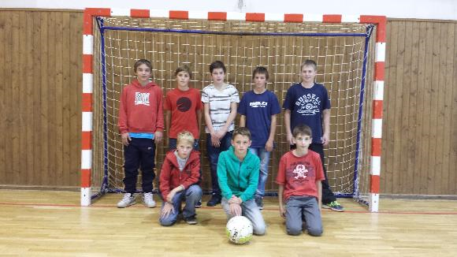
- ZŠ Hovězí
- ZŠ a MŠ Karolinka
- ZŠ Halenkov

